中１数学　チェックテスト　空間図形⑤

　／10

名前 (　　　　　　　　　　　　)

１．次の立体の体積を求めなさい。

①　円柱　　　　　　　　　　　　　　　　　　　　②　三角錐

体積＝底面積×高さ× $\frac{1}{3}$

　　＝ $6×10×\frac{1}{2}×6×\frac{1}{3}$

　　＝ $60$

体積＝底面積×高さ

　　＝

　　＝

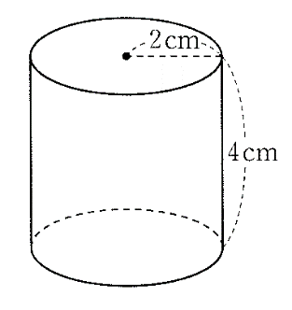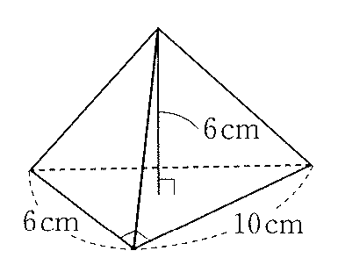

③　円錐　　　　　　　　　　　　　　　　　　　　④　球

体積＝ $\frac{4}{3}πr^{3}$

　　＝ $\frac{4}{3}π×6^{3}$

　　＝ $288π$

体積＝底面積×高さ×

　　＝

　　＝

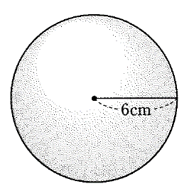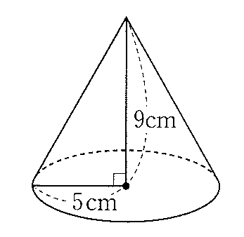

２．右の図のように、半径6cmの球と、その球がぴったり入る大きさの円柱がある。このとき、次の問いに答えなさい。

表面積＝ $4πr^{2}$

　　　＝ $4π×6^{2}$

　　　＝ $144π$

① 球の表面積を求めなさい。

$$144π$$

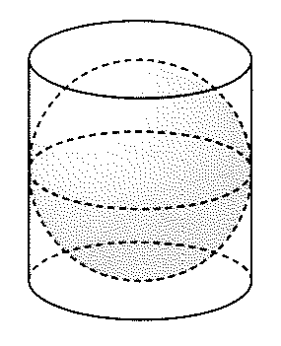



$$6 cm$$

② 円柱の体積と、球の体積を求めなさい。

円柱の体積＝ $π×6^{2}×12$

　　　　　＝ $432π$

$$12 cm$$

球の体積＝ $\frac{4}{3}π×6^{3}$

　　　　＝ $288π$

$$432π$$

円柱）　　　　　　

$$288π$$

球）　　　　　　

③ 円柱の体積は、球の体積の何倍ですか。

円柱の体積：球の体積＝ $π×6^{2}×12：\frac{4}{3}π×6^{3}$

　　　　　　　　　　＝ $12：\frac{4}{3}×6$

　　　　　　　　　　＝ $3：2$

$$\frac{3}{2}$$

　　　　倍

３．右の図のように、底面の半径が4cmの円錐を机の上に置き、頂点を中心としてすべらないように転がしたところ、円錐ははじめにあった位置にもどるまでに3回転した。このとき、次の問いに答えなさい。

① この円錐の母線の長さを求めなさい。

転がしてできた円の周の長さは底面の周の長さの３周分なので、 $8π×3=24π$

$2π×r=24π$ より、 $r=12$

$$12$$

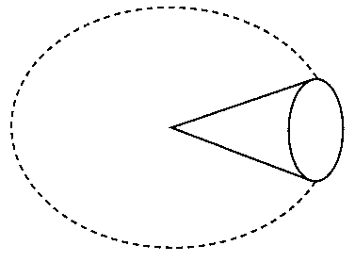



② この円錐の表面積を求めなさい。



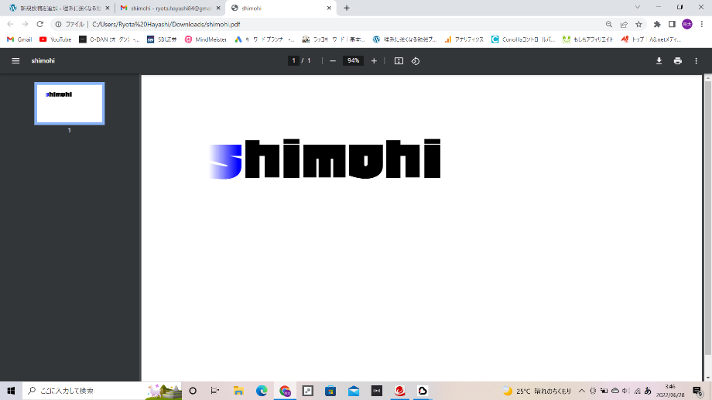

表面積＝底面積＋側面積

　　　＝ $π×4^{2}+8×4×π$

　　　＝ $16π+32π$